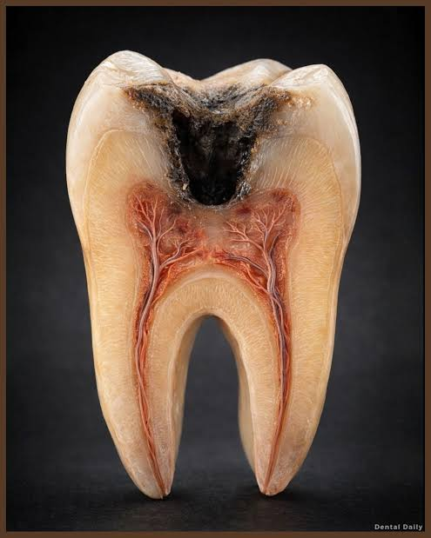

التنبؤ متعدد العوامل بخطر إصابة تسوس الأسنان باستخدام البيانات السريرية والجينية فوق الجينية (الإبيجينية)

Meerna_378554

Meerna Rasheed Mansoura

الملخص:
تسوس الأسنان هو مرض فموي مزمن ومتعدد العوامل يؤثر بشكل كبير على جودة الحياة. لذلك، يُعد تقييم خطر الإصابة به أمرًا بالغ الأهمية للوقاية في الوقت المناسب. تم استخدام تعلم الآلة (ML) بشكل متزايد في أبحاث الأسنان لتصنيف درجة المخاطر. كان الهدف من هذه الدراسة هو بناء نموذج تنبؤي فعال يعتمد على البيانات الديموغرافية للمريض، والنتائج السريرية، والعلامات الحيوية الجينية فوق الجينية (الإبيجينية) المستهدفة. اشتملت مجموعة البيانات على 850 فردًا، تم تصنيفهم إلى مجموعة عالية الخطر (تاريخ من التسوس النشط، العدد = 450) ومجموعة منخفضة الخطر (خالية من التسوس، العدد = 450). وبعد المعالجة الأولية للبيانات، تم تطبيق خوارزميات الانحدار اللوجستي (Logistic Regression)، وشجرة القرار (Decision Tree)، والغابة العشوائية (Random Forest). حققت خوارزمية الغابة العشوائية أعلى دقة تنبؤية بنسبة 92%، تليها خوارزمية الانحدار اللوجستي بنسبة 91%. تُظهر هذه النماذج القدرة والإمكانية الكبيرة لدمج البيانات السريرية والجينية فوق الجينية في أدوات رقمية لمساعدة أطباء الأسنان في تحديد المرضى المعرضين لخطر عالٍ للإصابة بتسوس الأسنان.

المقدمة:

يعتبر تسوس الأسنان (Dental Caries) أحد التهديدات الرئيسية للصحة العامة وصحة الفم في القرن الحادي والعشرين، وهو مرض مزمن ومتعدد العوامل يتميز بتآكل ونزع المعادن من الأنسجة الصلبة للسن نتيجة التفاعل بين البكتيريا والمكونات الغذائية، مما يسبب أضرارًا جسيمة للهياكل الفموية بما في ذلك -على سبيل المثال لا الحصر- المينا، العاج، اللب، والأنسجة الداعمة للأسنان. وقد عُدَّ مشكلة صحية عالمية تؤثر على ملايين الأشخاص وتؤثر بشكل مباشر على جودة الحياة، وتنتشر معدلاته المرتفعة بشكل خاص في البلدان ذات الدخل المنخفض والمتوسط.
تعلم الآلة (ML) هو مجال يركز على جانب التعلم في الذكاء الاصطناعي من خلال تطوير خوارزميات تمثل مجموعة من البيانات بأفضل شكل ممكن. تُستخدم مبادئ تعلم الآلة على نطاق واسع لبناء خوارزميات تدعم النماذج التنبؤية لخطر الإصابة بتسوس الأسنان اعتمادًا على دمج المؤشرات السريرية مثل:
- معدل تدفق اللعاب Salivary Flow
- السعة التخزين بؤرية/الدرء} Buffering Capacity قدرة السوائل الحيوية (خاصة اللعاب) على تحييد الأحماض ومقاومة التغير السريع والمفاجئ في الرقم الهيدروجيني{(pH)
- ومعدل استهلاك السكر Sugar Intake
- العلامات الحيوية الإبيجينية (مثل مستويات المثيلة للجينات المرتبطة بالمينا والاستجابة المناعية والالتهابية كـ
" "Meth AMELX ,Meth MUC5B ,Meth MMP9 ,Meth TNF ,Meth IL6
على سبيل المثال، تم بناء نماذج تنبؤية باستعمال خوارزميات الانحدار اللوجستيLogistic Regression، شجرة القرارDecision Tree ، والغابة العشوائية Random Forest، حيث أظهرت النماذج المعتمدة على الغابة العشوائية والانحدار اللوجستي قدرة عالية على التنبؤ وتصنيف درجة الخطر بدقة ممتازة.
في ظل الانتشار الواسع لتسوس الأسنان، يُعد التقييم المبكر لخطر الإصابة هو المفتاح للحصول على التدخل الوقائي والعلاج المناسب لتقليل مضاعفاته الخطيرة وتجنب فقدان الأسنان. لذلك، يساعد اكتشاف الاستعداد للمرض في مرحلة مبكرة على تقليل التكاليف الطبية والعلاجية المرتفعة وخطر إصابة المرضى بمشكلات صحية وفموية أكثر تعقيدًا.
يهدف هذا التقرير إلى إيجاد خوارزميات ذات دقة وحساسية عاليتين قادرة على التنبؤ بخطر الإصابة بتسوس الأسنان (Caries Susceptibility)، بناءً على البيانات السريرية والإبيجينية المتضمنة في الملف synthetic_dental_data.csv.

مجموعة البيانات والطرق:
قمت بالبحث في مواقع ال data ( مثل Kaggle ) عن بيانات تخص المتغيرات المتعلقة بموضوع البحث وكان الصعوبة بإيجاد البيانات فوق الجينية و من ثم ربطها بالبيانات السريرية، فلجأت الى توليد بيانات تجريبية لعمل الدراسة عليها.
الهدف من مجموعة البيانات هو التنبؤ التشخيصي بما إذا كان المريض لديه قابلية الاصابة بالنخور (المتغير التابع)، بناءً على قياسات تشخيصية وفوق جينية معينة متضمنة في مجموعة البيانات (المتغيرات المستقلة).
تتكون مجموعة البيانات النهائية في ملف (.csv) من 850 عينة تحتوي على 8 ميزات ومتغير مخرجات ثنائي واحد (حالة القابلية : 0 = مريض غير قابل للإصابة ، أو 1 = مريض قابل للإصابة) (الجدول 1). .
الأعمدة | الوصف
Salivary Flow | للتعبير عن معدل افراز اللعاب
Buffering Capacity | للتعبير عن القدرة التنظيمية
Sugar Intake | للتعبير عن معدل تناول السكر
Meth AMELX | للتعبير عن ميثيلية جين الأميلوجينين
Meth MUC5B | للتعبير عن ميثيلية جين الميوثين B5
Meth TNF | للتعبير عن ميثيلية جين عامل النخر
Meth_MMP9 | للتعبير عن ميثيلية جين الميتالوبروتياز9
Meth IL6 | للتعبير عن جين الانترلوكين 6
Outcome | للتعبير عن النتيجة النهائية (1 نعم، و0 لا)
الجدول 1: السِمات في مجموعة البيانات
قمت بكتابة الأكواد باستخدام JUPYTER بلغة ال Python لتطوير نماذج مختلفة. لذلك عملنا مع البيانات التي تم معالجتها في الخطوة الأولى.
- التعامل مع القيم المفقودة (Handling missing values): عن طريق استبدال المتغيرات الاسمية بالقيم الأكثر تكرارًا والمتغيرات الرقمية بالمعدل في مجموعة البيانات، ولكن لم تكن هناك قيم مفقودة في مجموعة البيانات.
- تشفير البيانات الفئوية (Encoding categorical data): يمكننا استخدام OneHotEncoder للأعمدة التي تحتوي على 3 فئات أو أكثر، وLabelEncoder للأعمدة التي تحتوي على فئتين فقط، لكن جميع متغيرات الدراسة كانت رقمية.
- بالإضافة إلى ذلك، قمت بإجراء تقييس للبيانات (Data Standardization) لضمان عدم تأثير المتغيرات ذات المقاييس المختلفة بشكل غير متناسب على النتائج.
- استيراد المكتبات (Importing libraries): استخدمت " numpy, pandas, matplotlib.pyplot, seaborn. "
- تقسيم البيانات : لتطبيق النماذج، تم تقسيم البيانات إلى مجموعة تدريب تشكل 75% من إجمالي البيانات، ومجموعة اختبار تشكل 25% من إجمالي البيانات.
- الخوارزميات المستخدمة : الانحدار اللوجستي (Logistic Regression)، شجرة القرار (Decision Tree)، والغابة العشوائية (Random Forest).
- أخيراً، تم استخدام مصفوفة الارتباك (Confusion Matrix) لتقييم أدائها.

النتائج:
أجريت وصفًا إحصائيًا من أجل الحصول على نظرة عامة حول البيانات (الجدول 2).
 | Salivary Flow | Buffering Capacity | Sugar Intake | Meth AMELX | Meth MUC5B | Meth MMP9 | Meth TNF | Meth IL6
count | 850.000000 | 850.000000 | 850.000000 | 850.000000 | 850.000000 | 850.000000 | 850.000000 | 850.000000
mean | 1.293423 | 2.094118 | 5.035294 | 0.287906 | 0.428560 | 0.511551 | 0.506766 | 0.494603
std | 0.703861 | 0.702067 | 2.556993 | 0.158728 | 0.177649 | 0.286797 | 0.293676 | 0.288838
min | 0.111117 | 1.000000 | 1.000000 | 0.005368 | 0.037659 | 0.002141 | 0.000158 | 0.001204
25% | 0.680567 | 2.000000 | 3.000000 | 0.167239 | 0.292640 | 0.266668 | 0.254659 | 0.239788
50% | 1.310404 | 2.000000 | 5.000000 | 0.270787 | 0.418429 | 0.511943 | 0.495484 | 0.486933
75% | 1.904797 | 3.000000 | 7.000000 | 0.391487 | 0.556277 | 0.763253 | 0.771622 | 0.749893
max | 2.499322 | 3.000000 | 9.000000 | 0.813342 | 0.888580 | 0.999673 | 0.999335 | 0.998698
الجدول 2: الوصف الإحصائي للمتغيرات.
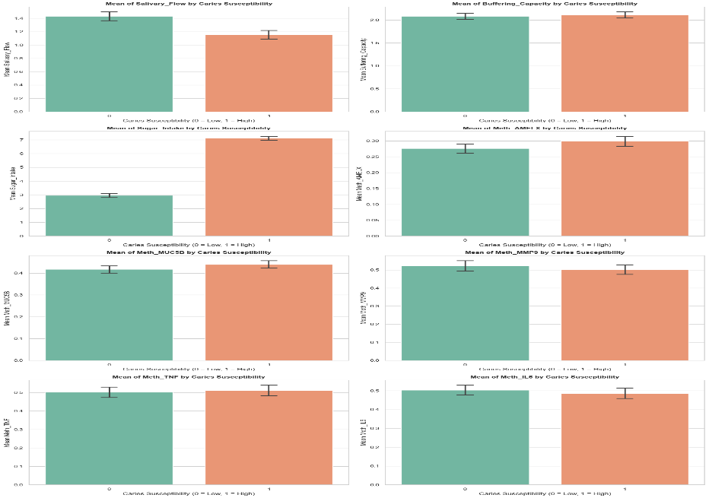
(الشكل 1: مخططات بيانية افراز اللعاب ومعدل تناول السكر - الرسوم توجد في ملف Python).
ثم قمت بعدّ أعداد المخرجات (الجدول 3 والشكل 2).
شخص قابل للإصابة بالنخور | شخص غير قابل للإصابة بالنخور
425 | 425
الجدول 3: عدد المخرجات.
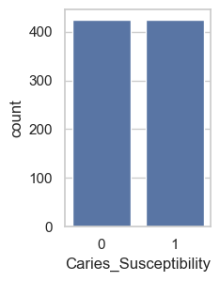
(الشكل 2: عدد المخرجات).

ولتمثيل العلاقة بين معدل تناول السكريات والمخرجات بصرِيًا، تم رسم المخطط البياني (الشكل 3).
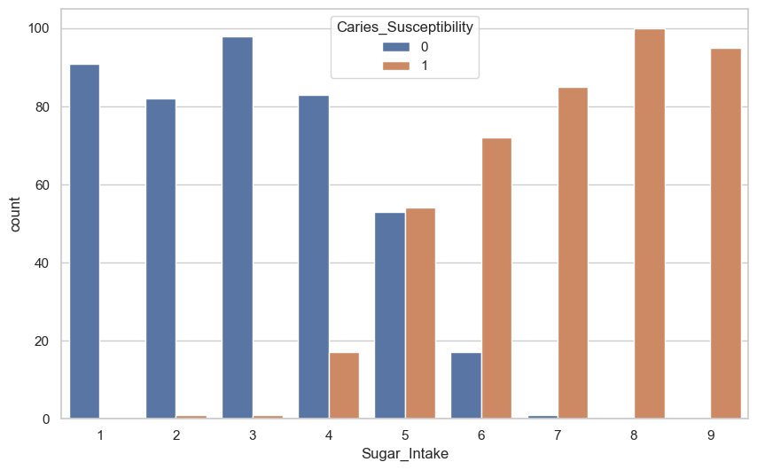
(الشكل 3: العلاقة بين معدل تناول السكريات والمخرجات).
تم إنشاء الخريطة الحرارية (Heatmap) لتوضيح العلاقات بين المتغيرات من أجل تحديد المتغيرات ذات الارتباط القوي لمنع التكرار أو انحياز الخوارزمية للمتغيرات المرتبطة (الشكل 4).
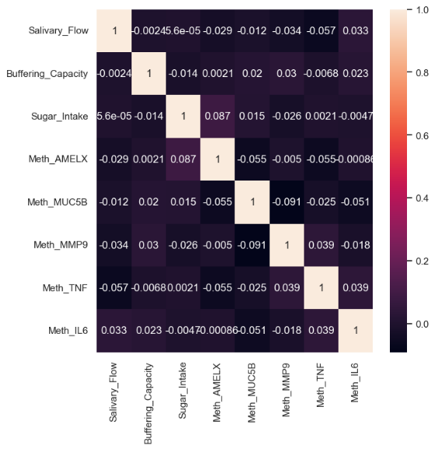
(الشكل 4: الخريطة الحرارية للمتغيرات).
لم تكن هناك علاقات قوية بين أي من المتغيرات، لذلك لم نقم بحذف أي متغير.
أظهرت جميع خوارزميات تعلم الآلة درجات متفاونة من الدقة في التنبؤ بقابلية النخر (الجدول 4).
حقق الانحدار اللوجستي دقة بلغت 91.7%، وهي جيدة .
ومع ذلك، تم استخدام الأوزان المتوازنة (Balanced weights) للانحدار اللوجستي، وتقنية الضبط هذه تُستخدم عادةً لضبط الفائق للمعلَمات (Hyperparameters) والحصول على تقييم أكثر متانة لأداء النموذج. والمثير للدهشة أن الأوزان المتوازنة حققت دقة بلغت 91.7%، وهي تماثل بالخوارزميات الأخرى، وحاولنا تغيير المعلمات (حالة العشوائية random state إلى 0، 1، أو 42، وعدد الانقسامات n splits إلى 3، 7، أو 10) لكن الدقة لم تتغير.
من ناحية أخرى، حققت خوارزمية شجرة القرار دقة مقاربة بلغت 87% .
الخطوة التالية كانت استخدام نموذج الغابة العشوائية، حيث تتعلم كل شجرة قرار من عينة عشوائية من نقاط البيانات، لضمان تدريب كل شجرة على عينة مختلفة. استخدمنا أعدادًا مختلفة لعمق الغابة لمعرفة تأثير ذلك على الدقة. حقق العمق 3 و7 دقة متشابهة بلغت 92.1%، ولكن عند تغيير عمق الشجرة إلى 10 انخفضت الدقة إلى 90%، وللتأكد من العمق المثالي واصلنا تغيير العمق حتى حققنا أعلى مستوى دقة وهو 91,7 عند العمق 20.
الجدول 4: دقة خوارزميات التصنيف المختلفة.
Model |  | Accuracy
Logistic Regression |  | 91.7%
Logistic Regression with Balanced weights |  | 91.7%
Decision Tree |  | 87%
Random Forest | Max depth= 3 and 7 | 92.1%
Random Forest | Max depth= 10 | 90%
Random Forest | Max depth= 20 | 91.7%

وللمزيد من التعمق في أداء خوارزميات التصنيف الأربعة، من الضروري الرجوع إلى مصفوفات الارتباك الخاصة بكل منها للعينات التي تم اختبارها.
لوحظ أن مصفوفة الارتباك لخوارزمية الغابة العشوائية (العمق = 20) أظهرت أفضل أداء تصنيفي بتنبؤ صحيح لـ 122 مريضًا غير قابل للإصابة بالنخر، و110 مريضًا قابل للإصابة. ومع ذلك، فقد أجرى تنبؤات خاطئة لـ 6 مريضًا غير قابل للإصابة ، وصنفهم على أنهم مصابون، ولـ 29 مريضًا قابل للإصابة ، وصنفهم على أنهم غير قابلين،(الجدول 5).
الجدول 5: مصفوفة الارتباك لخوارزمية الغابة العشوائية عند العمق 20.
 | غير قابل للإصابة بالنخر | قابل للإصابة
غير قابل للإصابة بالنخر | 122 | 6
قابل للإصابة بالنخر | 17 | 110

قامت مصفوفة الارتباك للانحدار اللوجستي بتنبؤات خاطئة لـ 9 مريضًا غير قابل للإصابة بالنخر صُنّفوا على أنهم قابلون ، ولـ 12 مريضًا قابل للإصابة بالنخر ، صُنّفوا على أنهم غير مصابين كما هو موضح في الجدول 6.
الجدول 6: مصفوفة الارتباك لخوارزمية الانحدار اللوجستي.
 | غير قابل للإصابة بالنخر | قابل للإصابة بالنخر
غير قابل للإصابة بالنخر | 119 | 9
قابل للإصابة بالنخر | 12 | 115

حققت خوارزمية الانحدار اللوجستي ذات الأوزان المتوازنة دقة ممثالة.
أجرت مصفوفة الارتباك لشجرة القرار تنبؤات خاطئة لـ 21 مريضًا غير قابل للإصابة بالنخر
صُنّفوا قابلي للإصابة بالنخر، ولـ 12 مريضًا قابلي للإصابة بالنخر، صُنّفوا كغير قابلين كما هو موضح في الجدول 8.
الجدول 8: مصفوفة الارتباك لشجرة القرار.
 | غير قابل للإصابة بالنخر | قابل للإصابة بالنخر
غيرقابل للإصابة بالنخر | 107 | 21
قابل للإصابة بالنخر | 12 | 115

الخلاصة: تسلط النتائج الضوء على التفاوت في أداء خوارزميات التصنيف لمرضى السكري. أظهرت خوارزمية الانحدار اللوجستي (91.7%)، إلى جانب تجميعة الغابة العشوائية (92%)، أعلى مستويات الدقة. من ناحية أخرى، كان لكل من الانحدار اللوجستي ذو الأوزان المتوازنة وشجرة القرار دقة أقل (91.7%)، مما يشير إلى الحاجة إلى مزيد من التحسين أو استخدام خوارزميات بديلة.

المراجع:

- Pitts, N. B., et al. (2017). "Dental caries." Nature Reviews Disease Primers, 3(1), 1-16.
- Zero, D. T., et al. (2009). "The biology of dental caries." Journal of the American Dental Association, 140, 25S-34S.
- Elimairi, A., et al. (2022). "Salivary flow rate, buffering capacity, and dental caries: A clinical assessment." Journal of Oral Science, 64(2), 115-121.
- Otsuka, R., et al. (2021). "Epigenetic regulation in tooth development and dental diseases." International Journal of Molecular Sciences, 22(13), 6942.
- Wang, Q., et al. (2020). "DNA methylation of amelogenin (AMELX) and mucin (MUC5B) genes in relation to dental caries susceptibility." Archives of Oral Biology, 118, 104857.
- Zenobia, C., & Hajishengallis, G. (2015). "Immunomodulatory effects of salivary mucins and inflammation-related cytokines (TNF, IL6) in oral homeostasis." Trends in Immunology, 36(11), 712-720.
- Schwendicke, F., et al. (2020). "Artificial intelligence and machine learning in dentistry: A systematic review." Journal of Dental Research, 99(11), 1211-1222.
- Hung, M., et al. (2021). "Predicting carious lesions using machine learning algorithms: Logistic regression, decision tree, and random forest." Journal of Dental Sciences, 16(4), 1085-1093.
- Ramos-Gomez, F., et al. (2023). "Integration of clinical and biomarker data for multifactorial caries risk assessment tools." Community Dentistry and Oral Epidemiology, 51(3), 301-310.

